Matematika: 3.ročník, B-variant
Téma: Sčítavanie v obore do 5
- Vypočítaj príklady na počítadle. 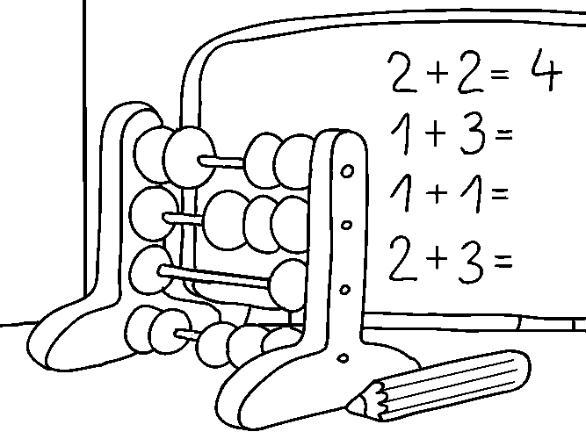
4 + 1 = 2 + 3 =
2 + 2 = 1 + 4 =
1 + 3 = 3 + 1 =
3 + 2 = 2 + 2 =
2 + 1 = 1 + 2 =
3 + 1 = 1 + 1 =

- Doplň správne znamienko.
1 | + | 3 | = | 4
2 |  | 2 | = | 4
1 |  | 2 | = | 3
1 |  | 4 | = | 5
3 |  | 2 | = | 5
1 |  | 1 | = | 2

